**Presseinformation**

Mit der freundlichen Bitte um Veröffentlichung

**Licht im Tunnel**

donumenta e.V. präsentiert Jahresprogramm für ART Lab Gleis 1 im Hauptbahnhof

REGENSBURG. Das donumenta Jahresprogramm 2023 startet mit der bewegenden und lichtstarken Installation des ungarischen Künstler Erik Mátrai. Weitere Ausstellungen folgen, Virtual und Augmented Reality dominieren und schaffen nie gesehene Bildwelten in der ehemaligen Fußgängerunterführung am Hauptbahnhof.

Der donumenta e.V. versteht Kunst als gesellschaftlichen Motor, als Inspiration und Fernrohr in die Zukunft. Nach diesen Kriterien wurden die Künstler*innen für das donumenta ART LAB 2023 ausgewählt.

**Highway in die Zukunft**

Den Anfang macht Ende AprilMultimediakünstler **Erik Mátrai** (*Ungarn). Seine Lichträume ermöglichen eine neue Art die Dinge zwischen Himmel und Erde wahrzunehmen. Thematisch kreisen seine Arbeiten um religiöse, wissenschaftliche und kulturelle Narrative, führen mitten hinein und berühren unmittelbar.

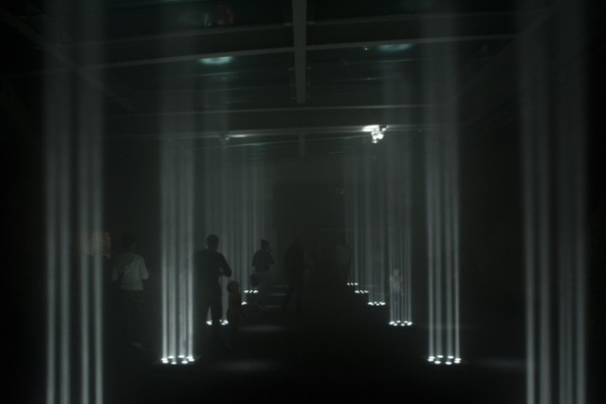

*Abb: Erik Mátrai: Porticus 3.1. 2017, Pécs(erikmatrai.com)*

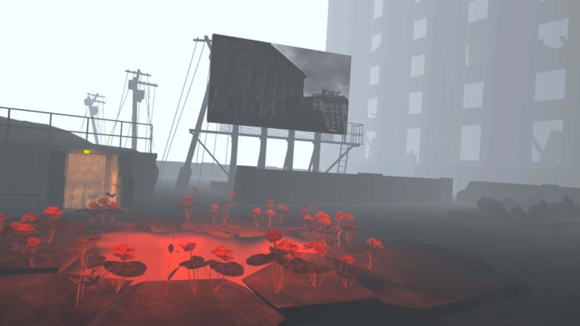Im Juni folgt im donumenta ART LAB Gleis 1 die Ukrainerin **Anna Manankina.** Sie nutzt den Raum unter der Erde für ihre Virtual Reality-Installation. Sie wird kuratiert von Lívia Nolasco-Rózsás vom ZKM (Zentrum für Kunst und Medien) in Karlsruhe. Die Künstlerin experimentiert virtuos mit allen ihr zur Verfügung stehenden Techniken, zeigt Strukturen von Macht, Gewalt und Zerstörung im gesellschaftlichen Kontext. Vielleicht helfen Posthumanismus und Feminismus dieser Misere zu entkommen?

*Abb: Anna Manankina: Fog of War, VR 2023*

**Rasha Ragab** (*Ägypten) und **Christoph Nicolaus** (*Deutschland) nennen sich toffaha (arabisch: Apfel) und arbeiten seit 2012 zusammen. Was sie verbindet, ist die Performance, traumhafter bis surrealer Szenen, herausgehoben aus dem Alltag und dennoch damit verbunden. In Videos und Fotografien halten sie diese flüchtigen Bilder fest.

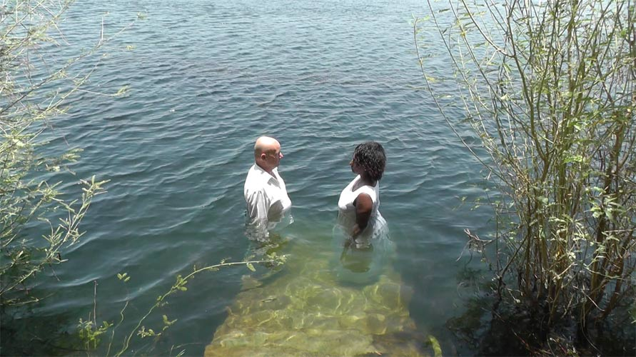

*Abb: Performance von toffaha*

**Auch Barbara Herold** (*Deutschland)und **Kim Twiddle** bedienen sich modernster multimedialer Technik. Während Barbara Herold von der bildenden Kunst kommt und mit visuellen Schnipseln aus Pop Art, neuester Netzästhetik, DIY-Digitalkultur, zeitgenössischer Grafik und Digitalkunst jongliert, steuert Kim Twiddle den Sound, komponiert und interpretiert den Audio-Highway in die Zukunft.

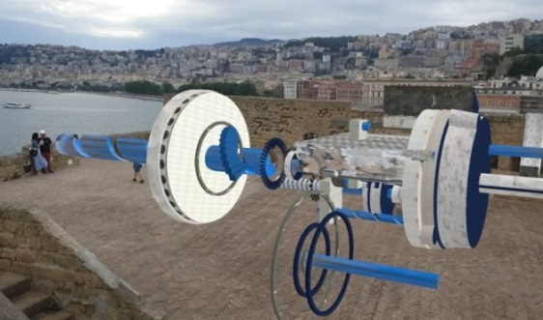

*Abb. 7: AL, 2021. (barbaraherold.net).*

**Ansprechpartner Presse:**

donumenta e.V.

Julia Weigl-Wagner

Patrizia Schmid-Fellerer

[presse@donumenta.de](mailto:presse@donumenta.de)

Mit freundlicher Unterstützung von:

